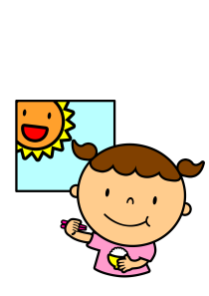

をしく、バランスよく

～バランスのとれたをとろう！～

バランスのとれたってなに？

「」、「」、「」がそろったのことです。そろえてべることでなをつくります。

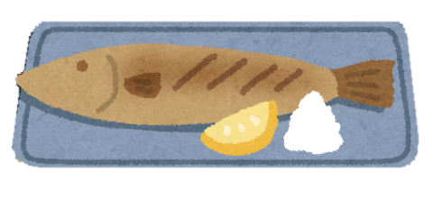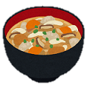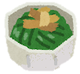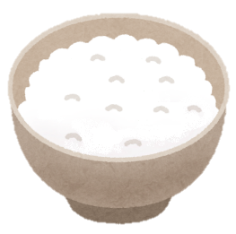

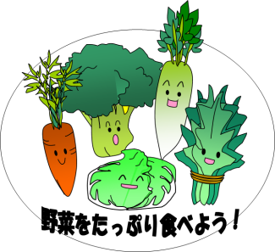

ご、パン、めん、パスタなどのを

とする

エネルギーのもとになる

、、卵、びなどをとする

からだをつくるもとになる

たまご

、いも、（大豆をく）きのこ、

などをとする

からだの調子を整えるもとになる

だいず

ちょうし　　ととの

きいろの食品

みどりいろの食品

あかいろの食品

しょくせいかつ

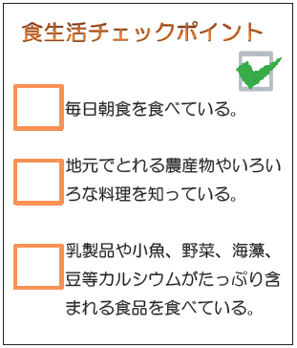

は「」、「」、「」がそろっているよ。

の「」はだったかな？

　「チェックポイント」も

　　　チェックしてみよう。

た

まいにちちょうしょく

じもと

のうさくぶつ

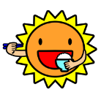

りょうり　　　し

にゅうせいひん　　こざかな　　　やさい　　　　かいそう

ふく

まめなど

しょくひん　　た

作成 東京都多摩小平保健所栄養・食生活ネットワーク会議